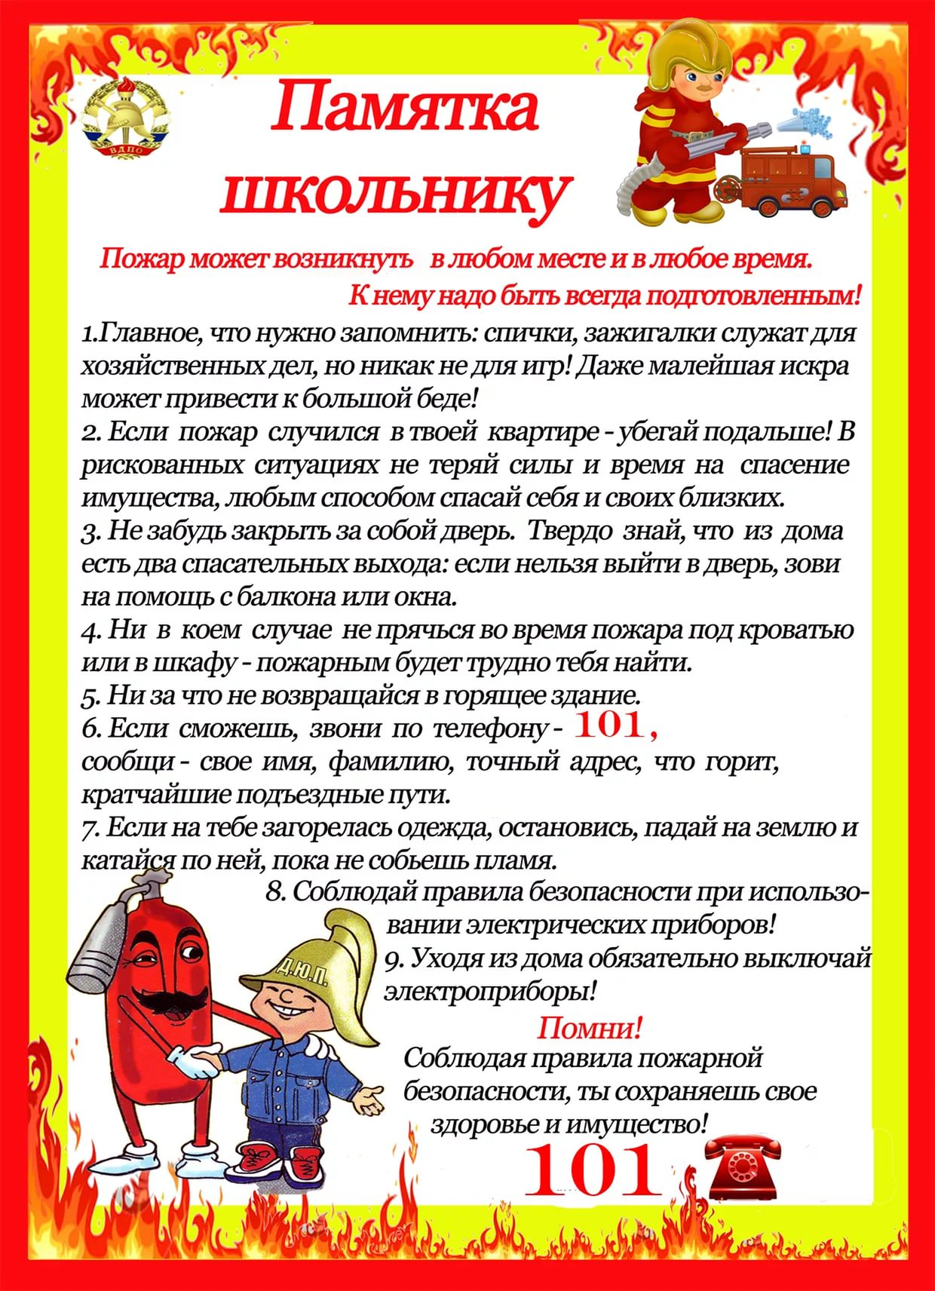

**Внимание! Внимание!**

**Информируем, что с наступлением весенне-летнего периода возрастает угроза возникновения пожара!**

**ПАМЯТКА**

**о мерах пожарной безопасности в пожароопасный период**

**ПОМНИТЕ И СОБЛЮДАЙТЕ ОСНОВНЫЕ ТРЕБОВАНИЯ ПОЖАРНОЙ БЕЗОПАСНОСТИ В ВЕСЕННЕ-ЛЕТНИЙ ПЕРИОД!**

**Ежегодно с наступлением весенне-летнего периода осложняется обстановка с пожарами. Как правило, в этот период происходит несанкционированное сжигание сухой травы, мусора. Часто из-за таких пожаров происходят возгорания хозяйственных построек и жилых домов граждан.**

**Отдел надзорной деятельности и профилактической работы с наступлением весенне-летнего пожароопасного периода обращается к гражданам с просьбой быть предельно осторожными и внимательными в этот жаркий пожароопасный период- не сжигайте сухую траву, мусор и другие бытовые отходы.**

**Не разводите костры на территории округа, жечь костры категорически запрещается!**

**Тщательно тушите окурки и горелые спички перед тем, как их выбросить!**

**Если вы заметили пожар - не проходите мимо. Начинающую гореть траву вы сможете потушить самостоятельно. Почувствовав запах дыма, подойдите ближе и определите, что горит. Заливайте огонь водой из близлежащего водоема, засыпайте землей. Используйте для тушения пучок веток от деревьев лиственных пород длиной 1,5 - 2 метра, мокрую одежду, плотную ткань.**

**Потушив пожар, не уходите до тех пор, пока не убедитесь, что огонь не разгорится снова. Сообщите о месте пожара по телефону «101» (с мобильного - бесплатно).**

**При невозможности потушить пожар своими силами, отходите в безопасное место и срочно вызывайте сотрудников пожарной охраны.**

**Ребята!**  
Каждый пожар несет с собой беду, иногда непоправимую, нанося огромный ущерб и государству, и людям. Причины возникновения пожаров разнообразны, но в основном они являются результатом незнания элементарных норм и правил пожарной безопасности.

Чтобы избежать пожара, необходимо знать и строго соблюдать следующие правила:  
• Не играйте со спичками сами и следите, чтобы со спичками не шалили ваши товарищи и маленькие дети;  
• Не устраивайте игр с огнем вблизи строений, в сараях, на чердаках и в подвалах;  
• Не нагревайте незнакомые предметы и упаковки из-под порошков и красок, особенно аэрозольные баллоны;  
• Не растапливайте печи и не включайте газовые плиты, не ознакомившись с правилами их эксплуатации и без ведома старших;  
• Не играйте с электронагревательными приборами: оставленные без присмотра включенные электронагревательные приборы – часто становятся причиной пожара;  
• Не подключайте к одной розетке несколько электроприборов, от перегрузки электросети может произойти короткое замыкание и возникнуть пожар;  
• Помните! Брошенная в емкость с бензином, ради баловства, спичка может привести к тяжелым ожогам и травмам, а пустая бочка из-под бензина страшнее полной, т.к. ведет к взрыву;  
• Не оставляйте костер не потушенным, это может привести к лесному пожару и гибели всего леса;  
• Не поджигайте тополиный пух и сухую траву, от них могут загореться соседние строения и деревья.  
Ребята! Помните и всегда соблюдайте эти правила. Разъясняйте правила пожарной безопасности своим товарищам. Этим вы окажете большую помощь работникам пожарной охраны в предупреждении и предотвращении пожаров.  
Но если все-таки пожар произошел, вы должны знать, что нужно делать при пожаре:  
1. Необходимо немедленно сообщить об этом по телефону «01» и вызвать пожарную команду, при этом необходимо точно указать адрес пожара, объект пожара и встретить пожарные подразделения;  
2. Если рядом находятся взрослые, сразу позовите их на помощь;  
3. Если горение только началось, вы можете легко его потушить, залив очаг возгорания водой, накрыв толстым одеялом или покрывалом, засыпав песком или землей;  
4. Ни в коем случае не тушите водой горящие электропроводку и электроприборы, находящиеся под напряжением: это опасно для жизни;  
5. Если вы видите, что не сможете справиться с огнем и пожар принимает угрожающие размеры, срочно покиньте помещение;  
6. Никогда не прячьтесь в задымленном помещении в «укромные» места.  
Ребята, помните, что пожар легче предупредить, чем погасить!   
спичка – не игрушка, а огонь – не забава!  
Будьте примером в соблюдении правил пожарной безопасности и никому не позволяйте их нарушать.

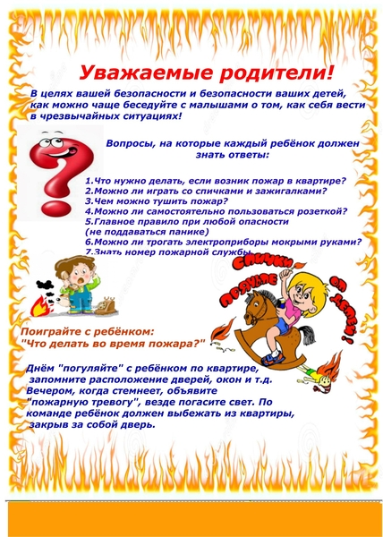

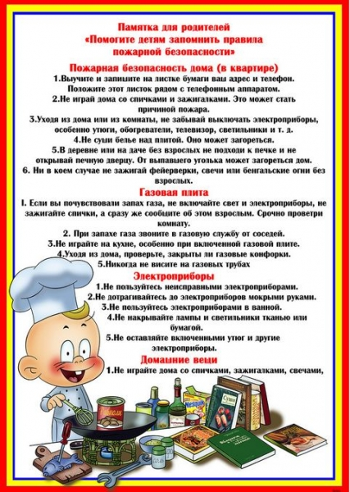 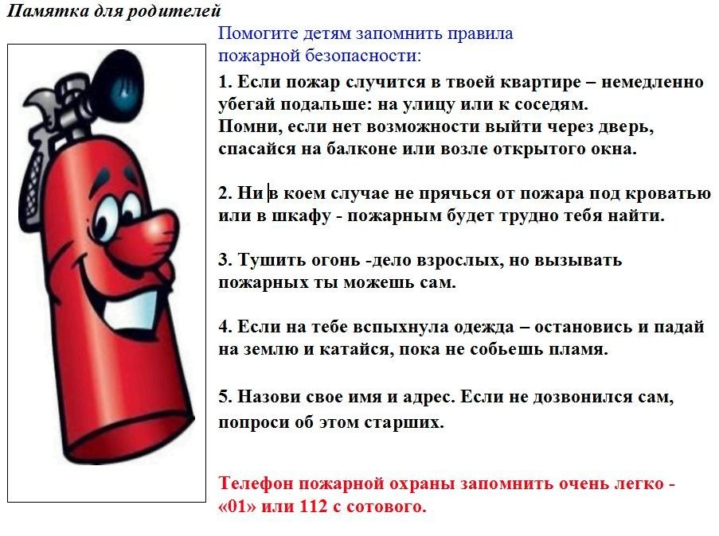

101 или 112